高级操作系统

实 验 报 告

实验名称： 实验1：操作系统启动过程分析

一、实验目的和内容
本实验旨在通过调试Linux内核，深入理解Linux内核启动过程中进程创建和文件执行相关的系统调用机制，掌握操作系统在内核初始化完成后的启动过程，并学习基本的内核调试技术。具体内容包括：
1. 跟踪并分析0号进程、1号进程以及普通进程创建的所有进程的进程号（PID）。
2. 找出1号进程和普通进程在执行过程中运行过的可执行程序。
3. 掌握使用gdb进行内核调试的方法，并记录调试过程和分析结果。
实验要求完成以上实验目标，提交gdb调试的原始记录，包括断点设置、进程创建和文件执行的跟踪过程。接下来撰写详细的实验报告。
二、操作方法与实验步骤
在本实验中为了操作方便，通过mobaxterm终端通过SSH协议来连接到实验所用虚拟环境来进行操作，为了直观便捷的调试，将利用GDB的断点命令功能来进行自动输出，并根据实验目的设置断点条件进行跟踪和捕获。具体操作和实验步骤如下：
（一）基础准备阶段
为了方便操作，本实验首先通过mobaxterm终端通过SSH协议来连接到实验所用虚拟环境：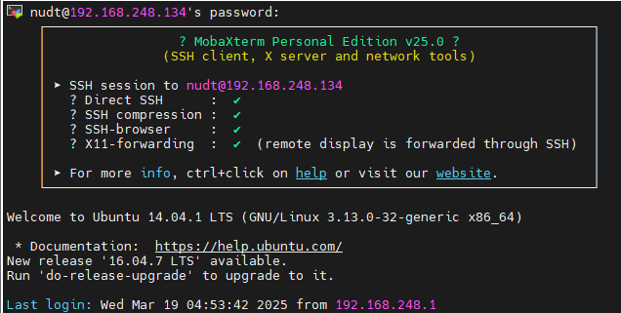
在一个终端的/aos/lab/路径下以/run s命令运行脚本run并附加参数s，作用是启动qemu虚拟机等待远程GDB的链接，如下图所示：
随后在另一个终端内进入aos/lab/cur/路径，运行gdb vmlinux命令启动gdb，通过target remote localhost:1234命令连接到此前启动的qemu虚拟机：
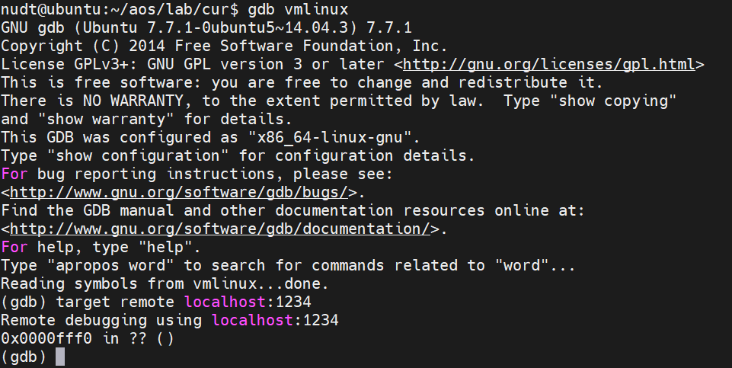
接下来启动gdb调试分析过程原始记录：
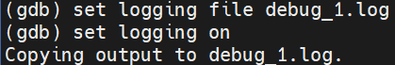
命令：
set logging file debug_1.log
set logging on
（二）断点命令设置
在最终完成实验之前进行了大量的尝试，在本报告中此部分呈现最后可以较高效完成实验的断点设置。
为启动内核调试跟踪到内核初始化以后，首先创建并设置rest_init函数断点，以命令b rest_init 在函数入口处打上断点。
设置断点命令：
Commands 1
printf "Now process pid=%d, comm=%s, mm=%p\n", $lx_current().pid, $lx_current().comm, $lx_current().mm
continue
end
这里$lx_current().pid变量为当前进程的pid，$lx_current().comm为当前进程最后执行的文件, $lx_current().mm为当前进程的task_struct结构体地址，令其触发时对这些内容进行输出。

下为跟踪进程的创建，创建设置_do_fork函数断点。
由于直接在函数名处打断点会遇到局部变量p被优化，从而无法查看的问题。经过请教老师，源码分析后以命令 b kernel/fork.c:1754 将断点打在函数内部，位于函数定义文件fork.c的第1754行处。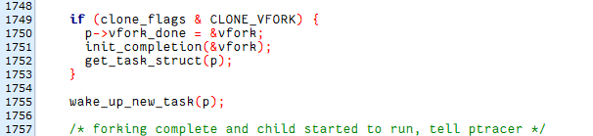
设置断点命令：
Commands 2
printf "Now process pid=%d,Created process pid=%d, comm=%s, Now process mm=%p, Created process mm=%p\n", $lx_current().pid,p->pid, $lx_current().comm, $lx_current().mm,((struct task_struct *)p)->mm
continue
end
$lx_current().pid变量为当前进程的pid，p->pid变量为新创建进程的pid，$lx_current().comm为当前进程最后执行的文件, $lx_current().mm为当前进程的task_struct结构体地址，((struct task_struct *)p)->mm为新创建进程的task_struct结构体地址。
（mm字段为用户(普通)进程特有的task_struct结构体地址，如果是内核线程则为0/nil）
通过这样的断点输出设置可以直观的看到由” Now process pid= x” 进程创建 “Created process pid=y”进程,方便进行结果分析。

为跟踪进程执行可执行文件的情况，创建设置do_execve函数断点。
这里不涉及局部变量优化问题，故直接以命令 b do_execve 在函数入口处打上断点。
设置断点命令：
Commands 3
printf "PID %d executes: %s\n",$lx_current().pid, filename->name
continue
end
$lx_current().pid变量同样为当前进程的pid，filename->name为被执行文件的名字。通过这样的断点输出设置可以直观的看到由哪个进程执行了哪个文件。
断点命令设置完成后，以info b命令查看断点信息如下：
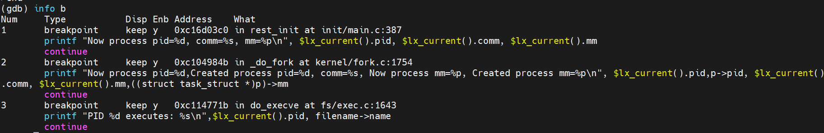
（三）断点条件设置
对断点1不需任何设置。
对断点2以命令：
condition 2 $lx_current().pid==0 | $lx_current().pid==1 | $lx_current().mm != 0
设置断点触发条件为：当前进程pid等于0(0号进程)或当前进程pid等于1(1号进程)或当前进程mm字段不为空(普通进程)。
这样可以正确的跟踪分析0号进程、1号进程以及普通进程创建的所有进程的进程号（PID）。
对断点3以命令
condition 3 $lx_current().pid==1 | $lx_current().mm != 0
设置断点触发条件为：当前进程pid等于1(1号进程)或当前进程mm字段不为空(普通进程)。
来跟踪找出1号进程和普通进程在执行过程中运行过的可执行程序。
断点条件设置完成后断点信息如下：
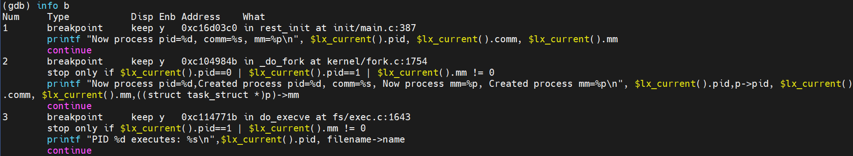
接下来continue即可看到实验结果。
三、实验结果与分析
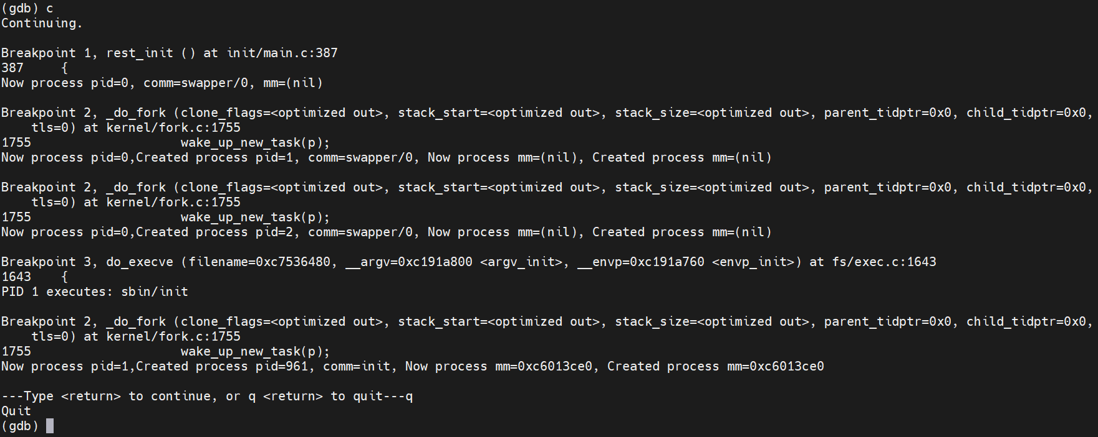
Continue继续结果如上。
可以看到在rest_init函数断点触发时，当前pid=0，仅显示执行swapper/0，mm值为nil/0。
rest_init函数断点触发时内核初始化完成，开始进行启动。接下来：
两次_do_fork函数断点触发，分别显示：
Now process pid=0,Created process pid=1, comm=swapper/0, Now process mm=(nil), Created process mm=(nil)
Now process pid=0,Created process pid=2, comm=swapper/0, Now process mm=(nil), Created process mm=(nil)
表明0号进程创建了1号和2号进程，这些进程mm值均为nil，均为内核线程。
do_execve函数断点触发，显示：
PID 1 executes: sbin/init
表明1号进程执行了sbin/init可执行文件。
_do_fork函数断点第三次触发，显示：
Now process pid=1,Created process pid=961, comm=init, Now process mm=0xc6013ce0, Created process mm=0xc6013ce0
表明1号进程创建了961号进程，这时1号和961号进程mm值均为一个合法的地址，即1号进程创建了一个用户进程。而且此时1号进程有了地址，表明其从内核进程进化为了用户进程。
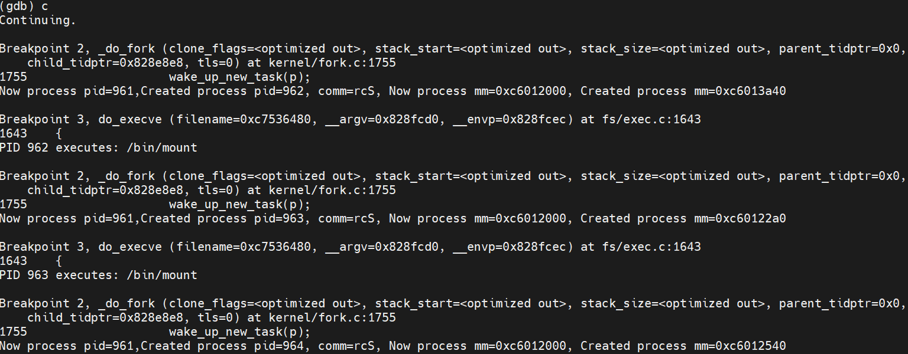
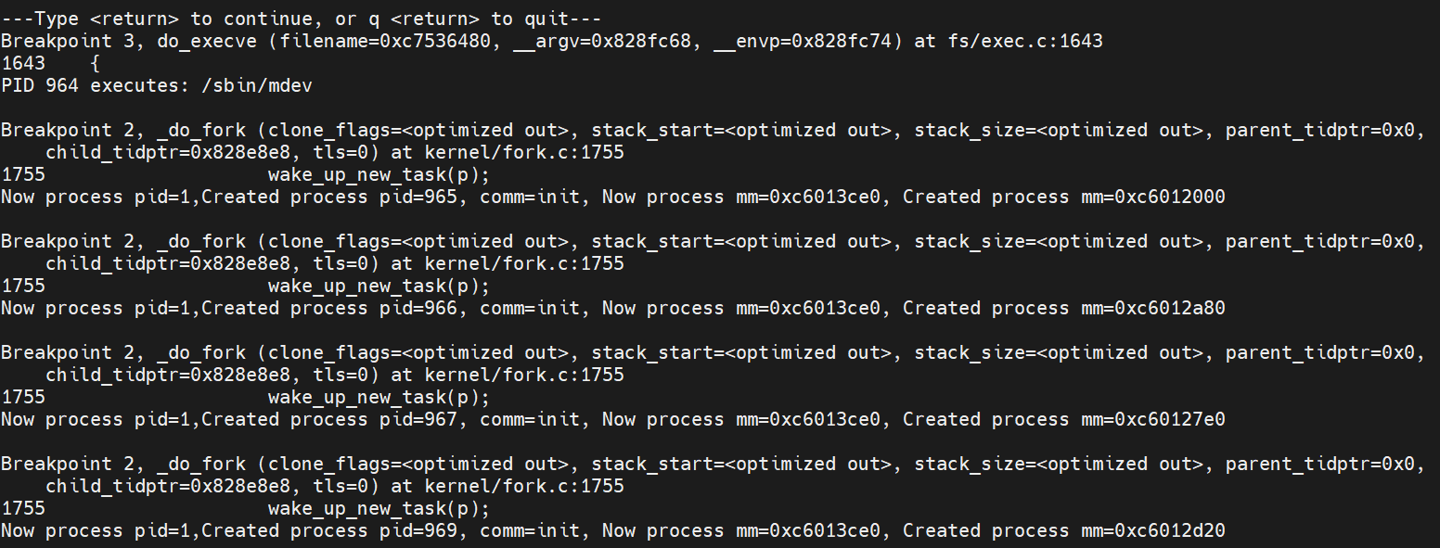
继续执行，可以看到_do_fork函数断点和do_execve函数断点接连触发，可以看到1号进程和别的用户进程创建了一些其它用户进程，do_execve函数断点的输出也显示了一号进程和普通进程执行可执行程序的情况。这里不再逐条分析，进程创建和可执行程序执行的具体情况见后续总结。
此时另一个终端内核启动出现了console：
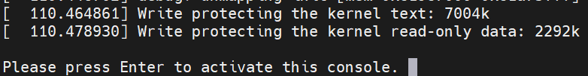
按下回车，出现命令提示符，内核启动完成：
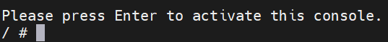
在按下回车同时，gdb端do_execve函数断点再次触发，显示965号进程执行了bin/sh可执行程序：
这样内核启动完成，内核启动跟踪调试到此结束。

下根据调试情况对实验结果总结：
进程创建情况如下：
0号进程创建1，2号进程
1号进程创建的进程为：961，965，966，967，969号进程
普通进程创建进程情况为：
961号进程创建962，963，964号进程。
普通进程中仅有961号进程创建了进程。
操作系统启动过程中由0号进程、1号进程和普通进程创建的所有进程的进程号即如上所示。

文件执行情况如下：
1号进程执行的可执行程序包括：sbin/init
普通进程执行的可执行程序的情况如下：
962 号进程执行 /bin/mount
963 号进程执行 /bin/mount
964 号进程执行 /sbin/mdev
965号进程执行 /bin/sh
操作系统启动过程中1号进程和每个普通进程执行过的可执行程序即如上所示。
四、问题与应对
- 对于断点命令不够熟悉
在一开始不了解断点命令，只能等断点触发后再一个一个手动查看，这样效率比较低。后来经过查阅资料了解了断点命令的使用方法，并在反复实验过程中进一步掌握，最终提高了我的实验效率。
- 局部变量p被优化
在刚开始实验时在通过b _do_fork命令在函数入口处打断点，断点触发后试图查看p->mm，p->pid等值时会显示局部变量p被优化，无法查看。在与老师沟通后得知如断点打在函数入口，next几步可以看到p的值，于是进行了尝试发现可以。在进一步查看了源码后选择直接将_do_fork函数的断点打在函数内部的特定位置，这样则可以直接查看到局部变量p的相关值。
经过反复实验，若将断点打在/kernel/fork.c _do_fork函数定义部分两个红框之间的范围（不包括红框里的语句），则可以查看p，且p->mm，p->pid的值在这中间保持不变。
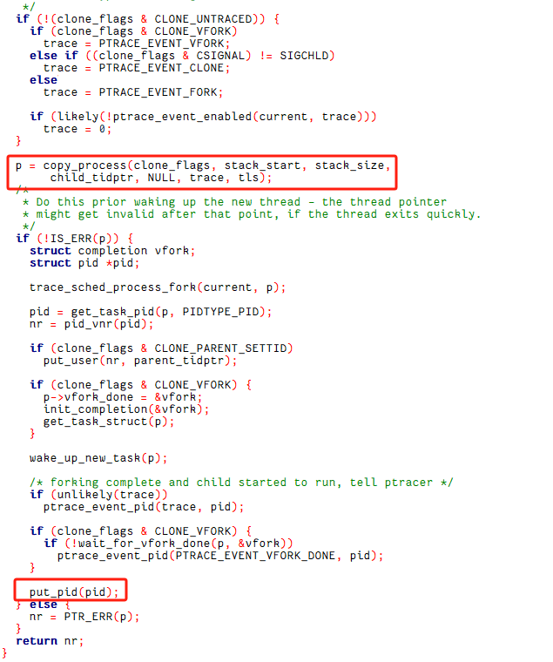
（三）p->mm与$lx_current().mm
在接下来的实验过程中只通过p->mm来查看进程的mm字段，而p应该是被_do_fork函数创建进程的局部变量， p->mm并不是当前进程的mm字段的值。这使得我对尝试设置相应断点条件进行跟踪是得到的结果很困惑。在与同学交流后得知$lx_current().mm为当前进程的mm字段的值，这样明白了应该对哪个变量设置断点条件，将这个变量引入后完成了实验。
最后发现，在内核启动完成的命令行启动poweroff时还会触发之前设置的_do_fork函数和do_execve函数断点，这表明在关机过程中1号进程和普通进程进行了相关工作。
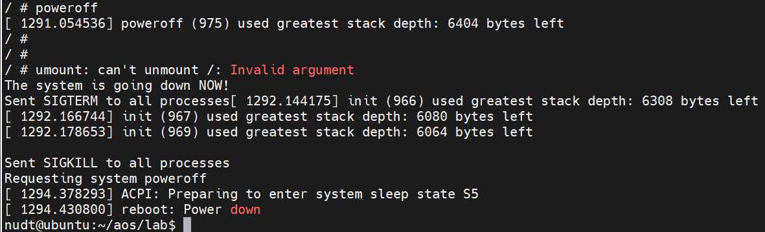
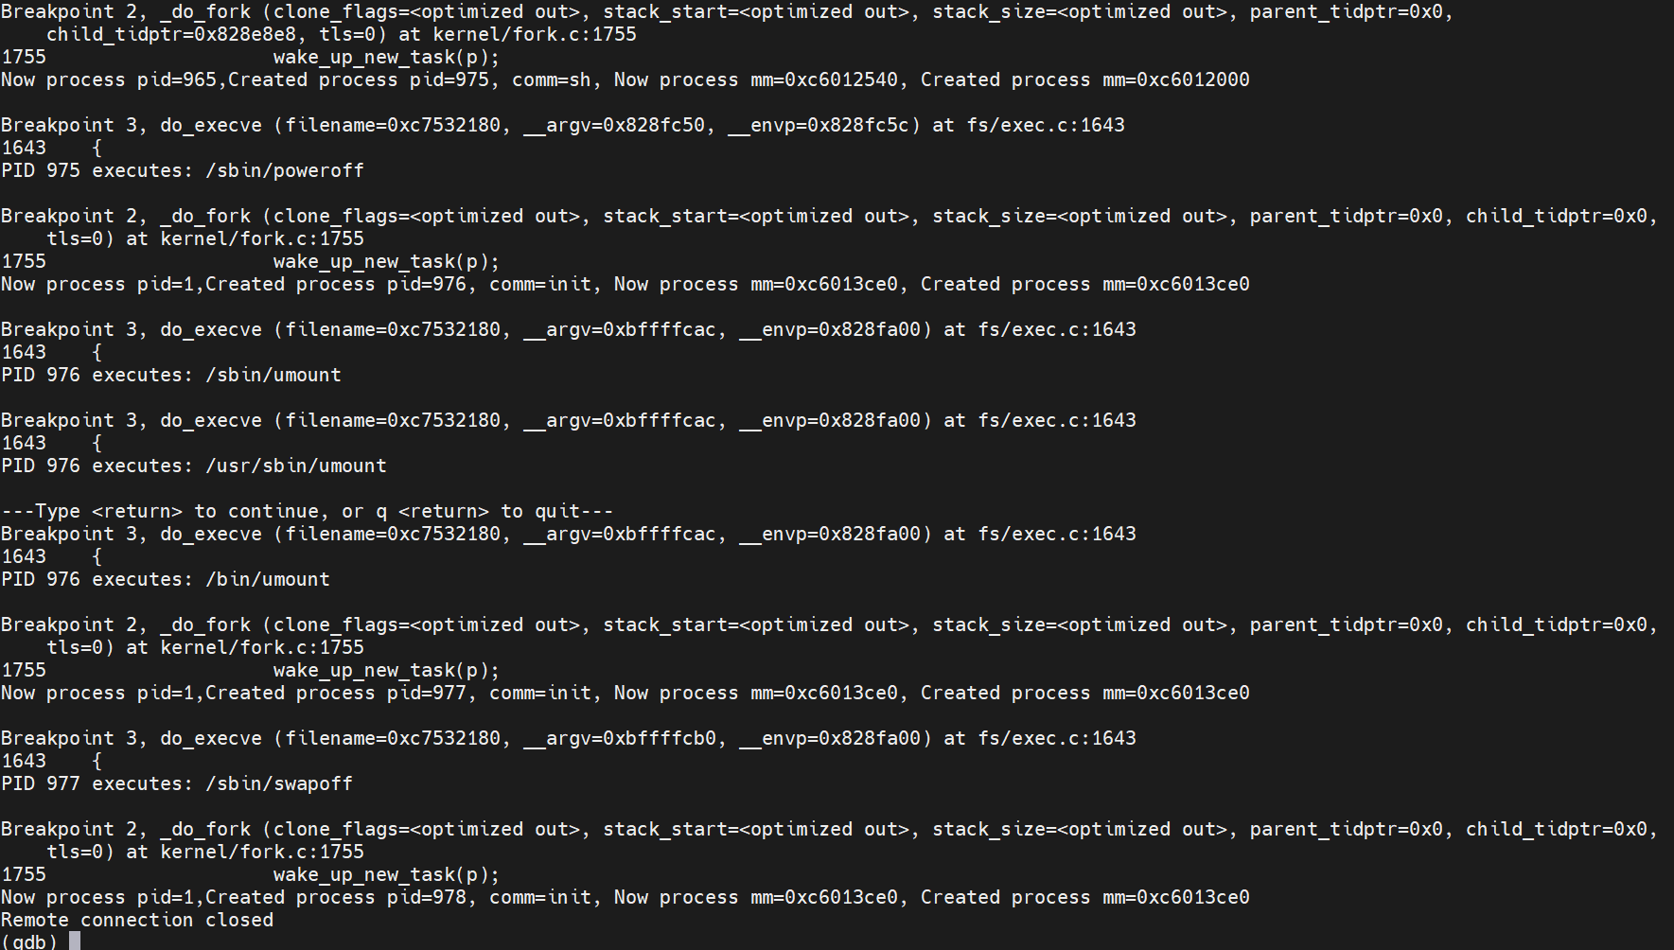

五、体会与建议
实验很好很有帮助，极大的提高了我对linux内核启动过程的认知和使用gdb调试的熟练度。
对于建议而言：我认为本次实验的实验指南中一些执行目录可能有不严谨的地方，例如这里在我的环境中执行./run s命令的目录应该是/aos/lab，指南针给出的是/aos目录。
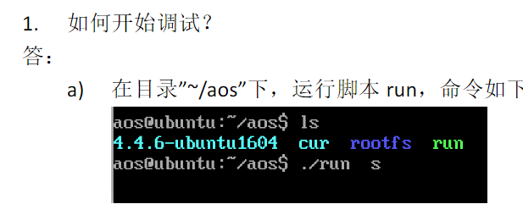
以及在实验指南中没有对 $lx_current().mm变量给出介绍和提示，而这应该是判断当前进程是否为普通进程的一个非常关键的变量，我觉得实验指南在这方面可以更详细一点。

